Tutorial Criação de Classes

Projeto: Controle de empréstimo de chaves

Tecnologias: Spring Boot Rest e Svelte

Alunos:
Gabriela Silva Rodrigues;
Gustavo Machado Pontes;
Mateus Alves Silva;
Nathan Rodrigues dos Santos.

Criação de pasta
- Clique com o botão direito do mouse em cima da pasta backend após vá até a opção New>Folder;
- No campo Folder Name coloque “model”:
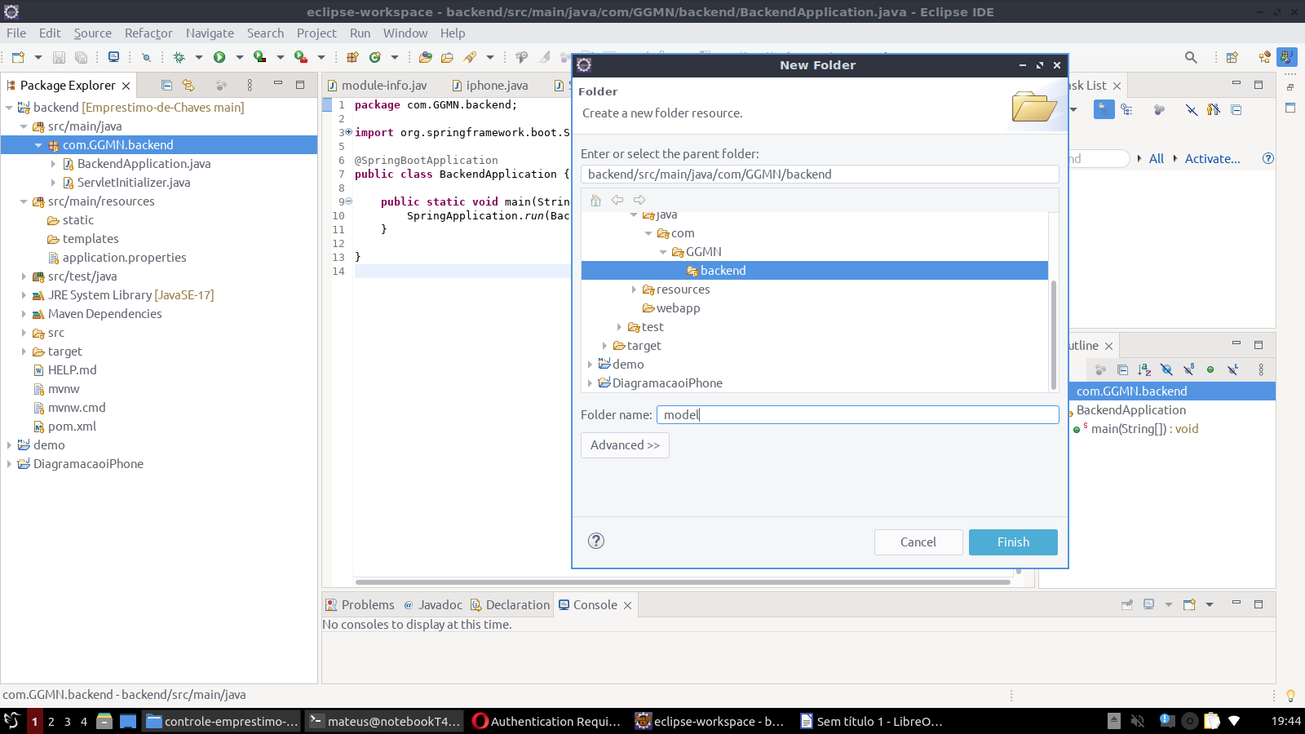

Criação de classe

- Clique com o botão direito do mouse em cima da pasta model após vá até a opção New>Class;
- No campo Name coloque “Chave”, depois repita o processo com os seguinte nomes “Emprestimo” e “Servidor”:

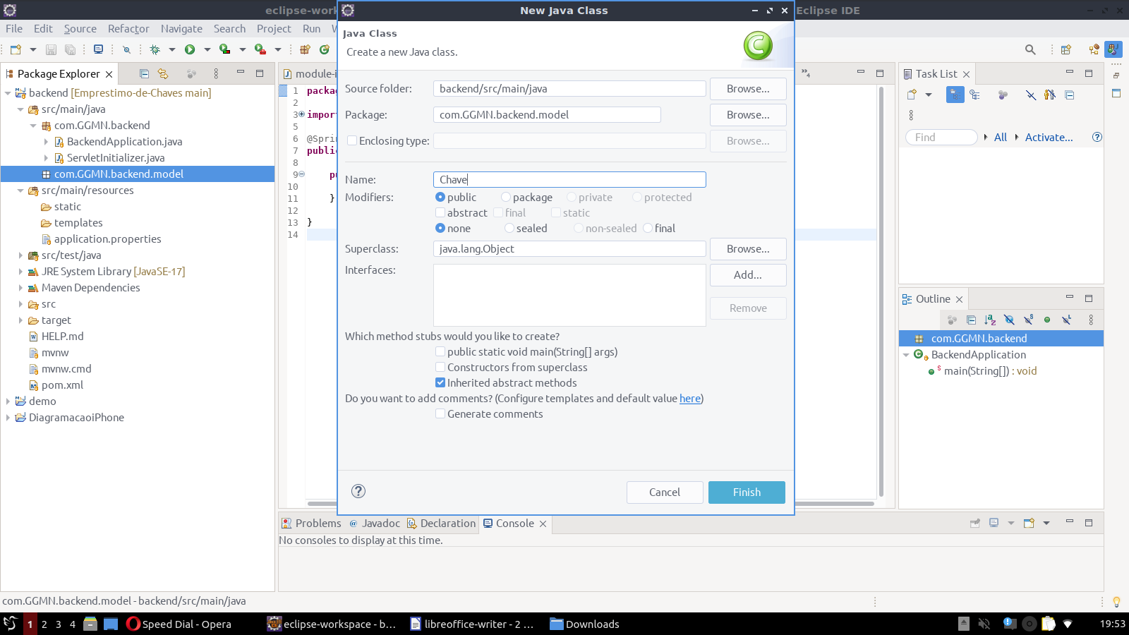

Primeiras alterações na classe

- Abra cada classe e copie os seguintes códigos:

- Chave

package com.GGMN.backend.model;

import org.springframework.data.annotation.Id;

public class Chave {
@Id
private String id;

private String stuacao;

private boolean status;

public Chave() {

}

public Chave(String stuacao, boolean status) {
this.stuacao = stuacao;
this.status = status;
}

public String getId() {
return id;
}

public void setId(String id) {
this.id = id;
}

public String getStuacao() {
return stuacao;
}

public void setStuacao(String stuacao) {
this.stuacao = stuacao;
}

public boolean isStatus() {
return status;
}

public void setStatus(boolean status) {
this.status = status;
}

@Override
public String toString() {
return "Chave [id=" + id + ", stuacao=" + stuacao + ", status=" + status + "]";
}

}

- Emprestimo

package com.GGMN.backend.model;

import java.time.LocalDateTime;

import org.springframework.data.annotation.Id;

public class Emprestimo {

@Id
private String id;
private LocalDateTime dataHoraEmprestimo;
private LocalDateTime dataHoraDevolucao;
private Chave chave;
private Servidor servidorRetirou;
private Servidor servidorDevolveu;
private boolean status;

public Emprestimo() {

}

public Emprestimo(String id, LocalDateTime dataHoraEmprestimo, LocalDateTime dataHoraDevolucao, Chave chave,
Servidor servidorRetirou, Servidor servidorDevolveu, boolean status) {
this.dataHoraEmprestimo = dataHoraEmprestimo;
this.dataHoraDevolucao = dataHoraDevolucao;
this.chave = chave;
this.servidorRetirou = servidorRetirou;
this.servidorDevolveu = servidorDevolveu;
this.status = status;
}

public String getId() {
return id;
}

public void setId(String id) {
this.id = id;
}

public LocalDateTime getDataHoraEmprestimo() {
return dataHoraEmprestimo;
}

public void setDataHoraEmprestimo(LocalDateTime dataHoraEmprestimo) {
this.dataHoraEmprestimo = dataHoraEmprestimo;
}

public LocalDateTime getDataHoraDevolucao() {
return dataHoraDevolucao;
}

public void setDataHoraDevolucao(LocalDateTime dataHoraDevolucao) {
this.dataHoraDevolucao = dataHoraDevolucao;
}

public Chave getChave() {
return chave;
}

public void setChave(Chave chave) {
this.chave = chave;
}

public Servidor getServidorRetirou() {
return servidorRetirou;
}

public void setServidorRetirou(Servidor servidorRetirou) {
this.servidorRetirou = servidorRetirou;
}

public Servidor getServidorDevolveu() {
return servidorDevolveu;
}

public void setServidorDevolveu(Servidor servidorDevolveu) {
this.servidorDevolveu = servidorDevolveu;
}

public boolean isStatus() {
return status;
}

public void setStatus(boolean status) {
this.status = status;
}

@Override
public String toString() {
return "Emprestimo [id=" + id + ", dataHoraEmprestimo=" + dataHoraEmprestimo + ", dataHoraDevolucao="
+ dataHoraDevolucao + ", chave=" + chave + ", servidorRetirou=" + servidorRetirou
+ ", servidorDevolveu=" + servidorDevolveu + ", status=" + status + "]";
}

}

- Servidor

package com.GGMN.backend.model;

import java.time.LocalDate;

import org.springframework.data.annotation.Id;

public class Servidor {

@Id
private String id;

private String nome;
private String cpf;
private String contato;
private LocalDate dataNascimento;
private boolean status;

public Servidor() {

}

public Servidor(String nome, String cpf, String contato, LocalDate dataNascimento, boolean status) {
this.nome = nome;
this.cpf = cpf;
this.contato = contato;
this.dataNascimento = dataNascimento;
this.status = status;
}

public String getId() {
return id;
}

public void setId(String id) {
this.id = id;
}

public String getNome() {
return nome;
}

public void setNome(String nome) {
this.nome = nome;
}

public String getCpf() {
return cpf;
}

public void setCpf(String cpf) {
this.cpf = cpf;
}

public String getContato() {
return contato;
}

public void setContato(String contato) {
this.contato = contato;
}

public LocalDate getDataNascimento() {
return dataNascimento;
}

public void setDataNascimento(LocalDate dataNascimento) {
this.dataNascimento = dataNascimento;
}

public boolean isStatus() {
return status;
}

public void setStatus(boolean status) {
this.status = status;
}

@Override
public String toString() {
return "Servidor [id=" + id + ", nome=" + nome + ", cpf=" + cpf + ", contato=" + contato + ", dataNascimento="
+ dataNascimento + ", status=" + status + "]";
}

}

